競賽得獎
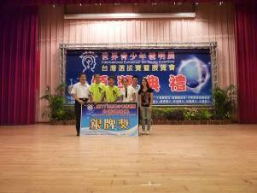 | 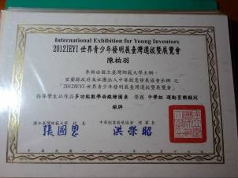
名稱：2012年世界青少年發明展  說明：榮獲銀牌獎 | 名稱：2012年世界青少年發明展  說明：銀牌獎獎狀
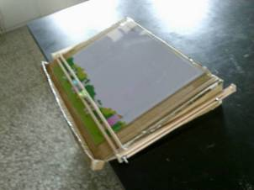 | 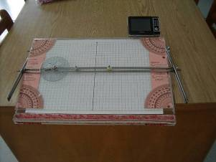
名稱：2012年世界青少年發明展作品  說明：原始模型 | 名稱：2012年世界青少年發明展作品  說明：多功能數學曲線繪圖桌最後成品
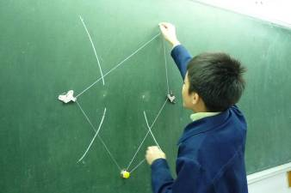 | 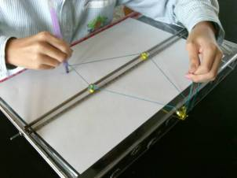
名稱：2012年世界青少年發明展作品  說明：學生練習繪製雙曲線 | 名稱：2012年世界青少年發明展作品  說明：利用本作品繪製雙曲線
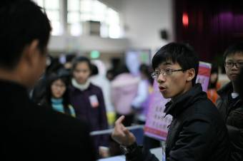 | 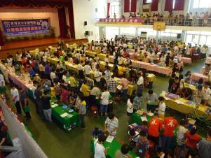
名稱：2012年世界青少年發明展作品  說明：參賽學生於比賽時向教授說明 | 名稱：2012年世界青少年發明展作品  說明：比賽時盛況
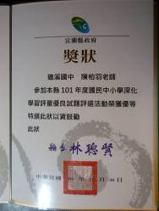 | 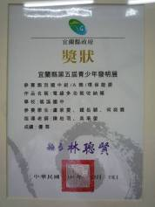
名稱：101年優良試題競賽  說明：社會科優等獎 | 名稱：宜蘭縣第五屆青少年發明展  說明：優等獎
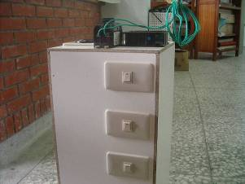 | 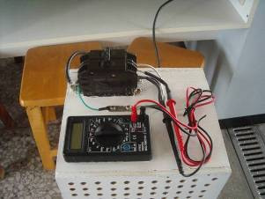
名稱：宜蘭縣第五屆青少年發明展作品  說明：電線多功能收納箱 | 名稱：宜蘭縣第五屆青少年發明展作品  說明：配置電子式電流顯示計
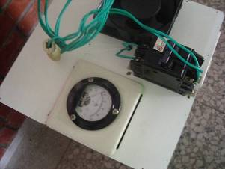 | 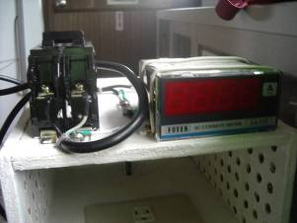
名稱：宜蘭縣第五屆青少年發明展作品  說明：配置指針式電流顯示計 | 名稱：宜蘭縣第五屆青少年發明展作品  說明：配置電子式電流顯示計
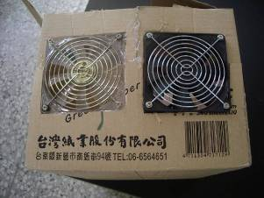 | 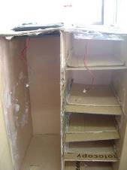
名稱：宜蘭縣第五屆青少年發明展作品  說明：原始紙箱模型散熱孔 | 名稱：宜蘭縣第五屆青少年發明展作品  說明：原始紙箱模型

活動主題：競賽與得獎
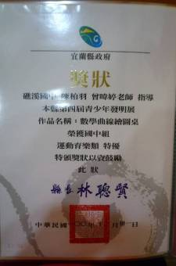 | 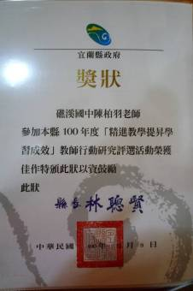
名稱： 發明展特優獎狀  說明：第四屆青少年發明展特優 | 名稱：教師行動研究評選獎狀  說明：教師行動研究佳作
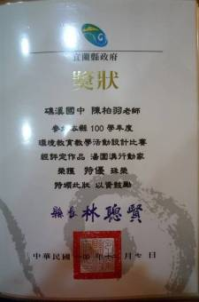 | 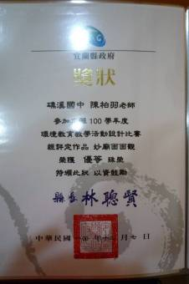
名稱：環境教學教案設計獎狀  說明：環境教學教案設計特優 | 名稱：環境教學教案設計獎狀  說明：環境教學教案設計優等
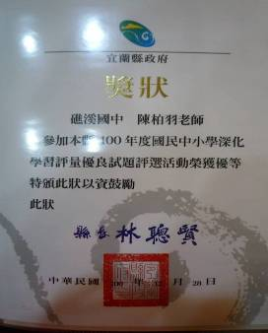 | 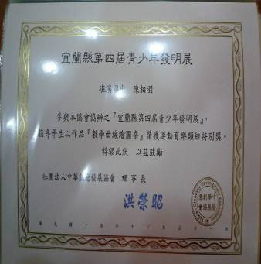
名稱：優良試題評選獎狀  說明：優良試題評選優等 | 名稱：第四屆青少年發明展獎狀  說明：特優獎項之外，另外榮獲大會特別獎
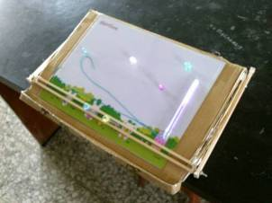 | 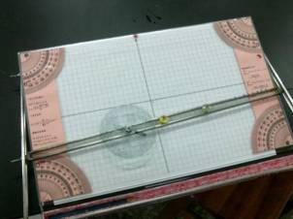
名稱：第四屆青少年發明展作品  說明：第一代數學曲線繪圖桌 | 名稱：第四屆青少年發明展作品  說明：第二代數學曲線繪圖桌
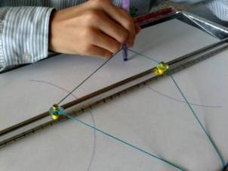 | 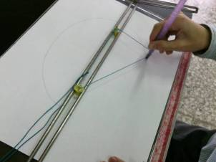
名稱：第四屆青少年發明展研發練習過程  說明：利用繪圖桌繪製雙曲線 | 名稱：第四屆青少年發明展研發練習過程  說明：利用繪圖桌繪製橢圓取線
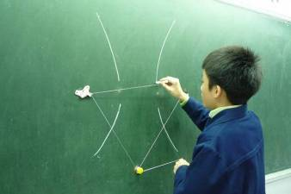 | 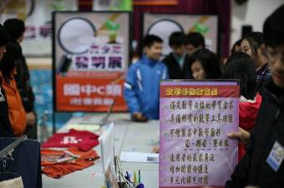
名稱：第四屆青少年發明展研發練習過程  說明：利用繪圖桌在黑板繪製雙曲線 | 名稱：第四屆青少年發明展參賽過程  說明：學生說明發明作品內容
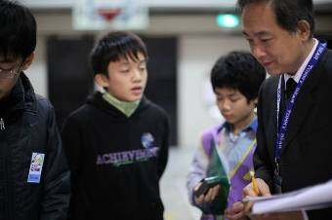
名稱：第四屆青少年發明展參賽過程  說明：參賽同學向教授說明設計理念 | 名稱：第四屆青少年發明展參賽過程  說明：參賽同學向教授說明設計理念
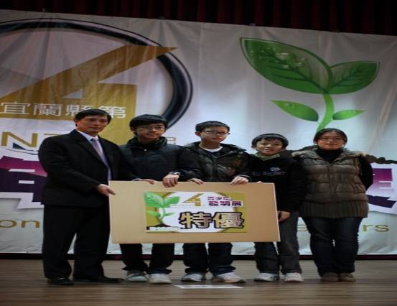
名稱：榮耀時刻
說明：上台接受特優作品表揚

第四十九屆科展
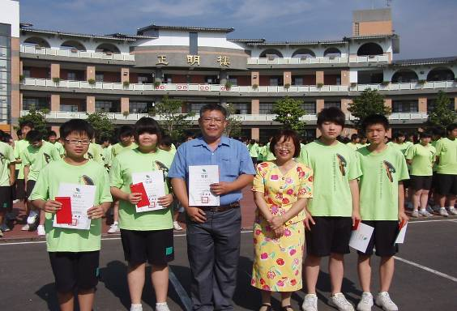

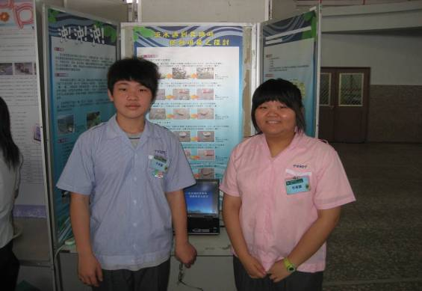

生活與應用科學組第三名

指導老師：吳瑞源

參展學生：張尹慈、魏筱綺、林倢妤、黃偉婷
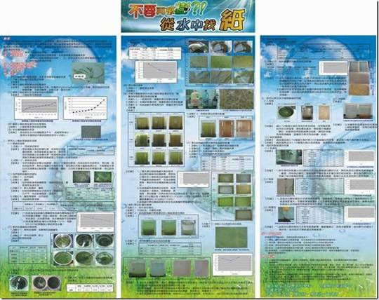

歷年得獎記錄
項次 | 得獎項目
1 | 2000年宜蘭縣中小學科展物理科第二名
2 | 2003年宜蘭縣中小學科展生物科第二名
3 | 2006年宜蘭縣中小學科展生物科第一名獲選晉級全國賽
4 | 2007年宜蘭縣線上教學資源競賽優等獎
5 | 2007年宜蘭縣優良試題競賽自然科特優
6 | 2007年宜蘭縣中小學科展數學科第二名暨最佳鄉土教材獎
7 | 2008年宜蘭縣優良試題競賽自然科特優
8 | 2008年宜蘭縣生命教育教學活動設計競賽佳作
9 | 2008年全國教學設計競賽甲等獎
10 | 2009年宜蘭縣居家綠美化設計比賽第一名
11 | 2009年宜蘭縣教學部落格競賽第一名
12 | 2009年宜蘭縣創造力教學優等獎
13 | 2008年優良試題競賽自然科優等獎
14 | 2009年宜蘭縣青少年發明展優等暨特別獎
15 | 2010年宜蘭縣中小學科展生活應用科第一名獲選晉級全國賽
16 | 2010年宜蘭縣自由軟體教學設計競賽四項特優
17 | 2010年全國科展生活應用科最佳團隊合作獎
18 | 2010年世界青少年發明展特優
19 | 2010年宜蘭縣創造力教學優等獎2件
20 | 2010年優良試題競賽自然科優等獎
21 | 2010年宜蘭縣青少年發明展優等獎2件、特別獎1件
22 | 2011年宜蘭縣環境教育教案設計特優1件、優等1件
23 | 2011年宜蘭縣行動研究佳作
24 | 2011年優良試題競賽自然科優等獎
25 | 2011年宜蘭縣青少年特優暨特別獎
26 | 2012世界青少年發明展銀牌獎
27 | 2012年宜蘭縣精進教學試題競賽優等
28 | 2012年宜蘭縣青少年發明展優等獎、佳作
1999年環保教育年會
噪音實驗教學對國小四年級學生處理環境問題影響之研究

